della Commissione Costituzione e leggi
- sulla mozione 12 marzo 2018 presentata da Gina La Mantia e Carlo Lepori "Opération Papyrus: da tentare anche in Ticino!"
(vedi messaggio 22 agosto 2018 n. 7568)
- sulla mozione 20 aprile 2020 presentata da Andrea Stephani e cofirmatari per il gruppo I Verdi "Amnistia cantonale, lavoro nero e regolarizzazione dei sans-papiers"
(vedi messaggio 14 ottobre 2020 n. 7912)

INDICE

1. LE MOZIONI 1
2. I SANS-PAPIERS 2
3. LEGGE FEDERALE SUGLI STRANIERI E CASI DI RIGORE 3
4. OPÉRATION PAPYRUS 4
4.1 Risultati dell'Opération Papyrus 4
5. PARERE DEL CONSIGLIO DI STATO 7
6. CONSIDERAZIONI DELLA MINORANZA DELLA COMMISSIONE 8
7. CONCLUSIONI 10

1. LE MOZIONI
La mozione del 12 marzo 2018 presentata dai deputati Gina La Mantia e Carlo Lepori propone, ai sensi dell'art. 105 LGC, che il Consiglio di Stato chieda alla Segreteria di Stato della migrazione (SEM) di poter realizzare anche in Ticino un progetto Papyrus, prevedendo pure le misure di accompagnamento ritenute necessarie.
La mozione del 20 aprile 2020 presentata per i Verdi del Ticino da Andrea Stephani chiede la regolarizzazione, attraverso la possibilità di ottenimento di un permesso B, di tutti gli stranieri impiegati illegalmente in Svizzera negli ultimi cinque anni prima della crisi del Coronavirus e indipendenti economicamente, nonché l'istituzione di un'amnistia cantonale per quanto riguarda il lavoro nero, con la possibilità di regolarizzare la propria posizione lavorativa senza conseguenze penali e amministrative, versando i contributi assicurativi obbligatori degli ultimi cinque anni, ratealmente dilazionati su dieci anni.

2. I SANS-PAPIERS
I sans-papiers sono persone che soggiornano in un Paese senza un titolo di soggiorno valido, non però necessariamente senza documenti di identità. La nozione di sans-papiers è nata in Francia negli anni 1970 ed è andata affermandosi in numerosi Paesi. La maggior parte dei sans-papiers sono immigrati – legalmente o illegalmente – in Svizzera in cerca di lavoro e di migliori condizioni vitali. Qualora trovino un impiego, queste persone sono perlopiù attive in settori il cui fabbisogno di manodopera non può essere interamente coperto reclutando cittadini svizzeri o dell'UE. Si pensi al settore gastronomico e alberghiero, all'edilizia, all'agricoltura e ad attività in economie domestiche private. Sono considerate sans-papiers anche le persone che proseguono il loro soggiorno in Svizzera nonostante il passaggio in giudicato della decisione negativa in materia d'asilo emanata nei loro confronti, nonché i richiedenti l'asilo nei cui confronti sia stata emanata una decisione di non entrata nel merito (NEM). La maggior parte dei sans-papiers proviene dall'America centrale e latina, seguiti da persone provenienti dall'Europa orientale. Sono persone che per motivi diversi vengono a trovarsi in una situazione irregolare:
- sono entrate illegalmente in Svizzera;
- sono entrate legalmente in Svizzera ma hanno perso il permesso ottenuto in un primo tempo (per esempio a motivo dello scioglimento della comunità familiare o a causa dell'invalidità di persone ammesse per scopi di lavoro);
- la loro domanda d'asilo è stata respinta con decisione passata in giudicato e, per sottrarsi all'allontanamento, queste persone si sono rese irreperibili;
- le autorità non sono entrate nel merito della loro domanda d'asilo; nonostante l'assenza di un titolo di soggiorno, queste persone sono registrate e beneficiano di un soccorso d'emergenza fino al loro rimpatrio;
- al momento di entrare in Svizzera (talvolta nel quadro di un ricongiungimento familiare involontario) o alla loro nascita, i loro genitori non erano in possesso di un permesso di soggiorno, per cui queste persone sono cresciute nell'illegalità.
Questo elenco, non esauriente, sta a indicare la molteplicità delle situazioni e dei profili dei sans-papiers. Costretti a vivere nell'ombra, essi tentano perlopiù di sovvenire ai propri bisogni, di non dare nell'occhio e di condurre una vita "normale" come gli altri immigrati.
Non è possibile fornire dati precisi circa il numero di persone che soggiornano in Svizzera senza un permesso di soggiorno; infatti per definizione questo gruppo della popolazione non è registrato in maniera sistematica. Le cifre che circolano sono mere stime. Una stima effettuata nel 2015 su incarico della SEM da un gruppo di esperti valutava tra 50'000 e 99'000 il numero di persone senza statuto di soggiorno regolamentato.
Per il Ticino si stima che siano da 300 a 800 persone. Queste persone sono attive soprattutto nei settori dell'economia domestica, l'edilizia e la ristorazione, dove il lavoro nero e il dumping salariale sono notoriamente diffusi.

3. LEGGE FEDERALE SUGLI STRANIERI E CASI DI RIGORE
Nella sua veste di autorità di approvazione, la SEM esamina i dossier riguardanti i casi di rigore che le vengono sottoposti dalle autorità cantonali. La SEM applica le condizioni previste dalla Legge federale sugli stranieri e la loro integrazione (LStrl) e dalla relativa ordinanza di applicazione (Ordinanza sull'ammissione, il soggiorno e l'attività lucrativa, OASA):
Art. 30 LStrl ["Sezione 3: Deroghe alle condizioni d'ammissione"]
¹È possibile derogare alle condizioni d'ammissione (art. 18–29) al fine di:
a. […]
b. tenere conto dei casi personali particolarmente gravi o di importanti interessi pubblici;
Art. 31 OASA ["Casi personali particolarmente gravi" (art. 30 cpv. 1 lett. b, 50 cpv. 1 lett. b e 84 cpv. 5 LStrI; art. 14 LAsi)]
¹Se sussiste un caso personale particolarmente grave, può essere rilasciato un permesso di dimora. Nella valutazione occorre considerare in particolare:
a. l'integrazione del richiedente conformemente ai criteri di cui all'articolo 58a capoverso 1 LStrl;
b. …
c. la situazione familiare, in particolare il momento e la durata della scolarizzazione dei figli;
d. la situazione finanziaria;
e. la durata della presenza in Svizzera;
f. lo stato di salute;
g. la possibilità di un reinserimento nel Paese d'origine.
²Il richiedente deve rivelare la sua identità.
³L'esercizio di un'attività lucrativa dipendente può essere autorizzato se:
a. vi è la domanda di un datore di lavoro secondo l'articolo 18 lettera b LStrI;
b. sono rispettate le condizioni di salario e di lavoro secondo l'articolo 22 LStrI;
c. il richiedente dispone di un'abitazione conforme ai suoi bisogni secondo l'articolo 24 LStrI.
⁴L'esercizio di un'attività lucrativa indipendente può essere autorizzato se:
a. sono rispettate le condizioni necessarie al finanziamento e all'esercizio di tale attività secondo l'articolo 19 lettera b LStrI;
b. il richiedente dispone di un'abitazione conforme ai suoi bisogni secondo l'articolo 24 LStrI.
⁵Se il richiedente non ha potuto partecipare alla vita economica o acquisire una formazione (art. 58a cpv. 1 lett. d LStrI) a causa dell'età, dello stato di salute o del divieto di lavoro secondo l'articolo 43 LAsi, occorre tenerne conto nella valutazione della situazione finanziaria.
⁶Nella valutazione di una domanda di rilascio di un permesso di dimora secondo l'articolo 84 capoverso 5 LStrI, va presa in considerazione la partecipazione con successo a un programma d'integrazione o d'occupazione.

4. OPÉRATION PAPYRUS
Si tratta di un progetto lanciato nel 2017 dal Canton Ginevra e conclusosi nel 2018. Opération Papyrus aveva come obiettivo di sanare la situazione di lavoratrici e lavoratori stranieri clandestini specialmente nel settore dell'economia domestica poiché le autorità ginevrine avevano identificato un problema acuto in questo settore d'attività. Il progetto ha voluto individuare sul territorio cantonale le persone straniere che vi svolgevano un'attività lucrativa senza essere in possesso della relativa autorizzazione. Quindi, per i casi di rigore ai sensi degli artt. 30 cpv. 1 lett. b LStrI e dell'art. 31 OASA, il Canton Ginevra ha:
- fissato con la SEM dei criteri per la richiesta di ottenimento del permesso di dimora (permesso B): vivere da almeno dieci anni in Svizzera, svolgere un'attività lavorativa salariata, non beneficiare di nessun aiuto sociale, non avere processi a carico in corso, essere senza debiti, essere ben integrati nella società;
- chiesto alla SEM la disponibilità di esaminare un numero elevato di casi;
- chiesto di esercitare il suo potere d'apprezzamento in modo più esteso per le famiglie attualmente residenti nel Cantone che soggiornano in Svizzera da cinque anni con almeno un figlio in età scolastica.
Dal canto suo, per l'attuazione di Opération Papyrus, la SEM non ha predisposto misure particolari né ha previsto una modifica delle disposizioni legali o delle pertinenti istruzioni LStrI (cfr. Istruzioni SEM LStrI n. 5.6.12.5, stato 1° luglio 2018). La citata autorità, tenuto conto del contesto particolare, ha unicamente adottato un'interpretazione meno restrittiva della prassi vigente a favore delle famiglie con figli in età scolastica ossia come indicato sopra, cinque anni di residenza in Svizzera invece di dieci.
Non da ultimo le autorità ginevrine hanno messo in atto una serie di misure legate al mercato del lavoro: controllo dei datori di lavoro, rispetto delle condizioni di lavoro e di stipendio, misure volte a evitare un effetto "richiamo", agevolazioni per il mantenimento del posto di lavoro da parte dei titolari di un permesso di dimora con la creazione di una borsa dell'impiego con un apposito sito online www.menage-emploi.ch.

4.1 Risultati dell'Opération Papyrus
Il progetto si è concluso alla fine del 2018 e i risultati sono stati presentati al pubblico in una conferenza stampa il 21 gennaio 2020. Grazie al coinvolgimento delle autorità, del mercato del lavoro come pure i partner sociali e le associazioni per la difesa degli interessi dei migranti sono stati controllati 1'834 dossier. Inviati alla SEM questa ha quindi permesso la regolarizzazione di 2'390 persone, per la maggior parte famiglie (427), vale a dire 676 genitori e 727 minori, a cui si aggiungono 24 coppie senza figli e 929 persone singole.
Secondo il comunicato stampa: «L'Opération Papyrus qui a suivi la voie du pragmatisme, de la concertation et de la collaboration entre tous les acteurs concernés et proposé une solution totalement inédite, a porté ses fruits. Elle se solde par des gains importants non seulement pour les 2'390 personnes qui ont désormais, régularisé leur situation, mais aussi pour la collectivité tout entière». E ancora, secondo il rapporto di valutazione esterna: «L'imposition de critères stricts dans le dispositif pour l'obtention d'un permis B, conjugué a un travail réalisé en amont par les partenaires associatifs afin que les dossiers soient suffisamment solides en terme de preuves de séjour et de ressources financières a également agi comme un filtre important avec un taux de refus plutôt limité. L'application de ces conditions strictes combinées à un secteur de l'économie domestique assaini ont ainsi permis d'éviter un effet d'appel d'air en supprimant les bénéfices escomptés de la non–déclaration de travailleurs sans-papiers».
Il progetto Papyrus a Ginevra ha dimostrato la sua efficacia nella regolarizzazione di persone, nel loro miglioramento della situazione finanziaria e anche per combattere il lavoro nero. Il guadagno per le assicurazioni sociali ammonta a 5.7 milioni di franchi in tre anni:

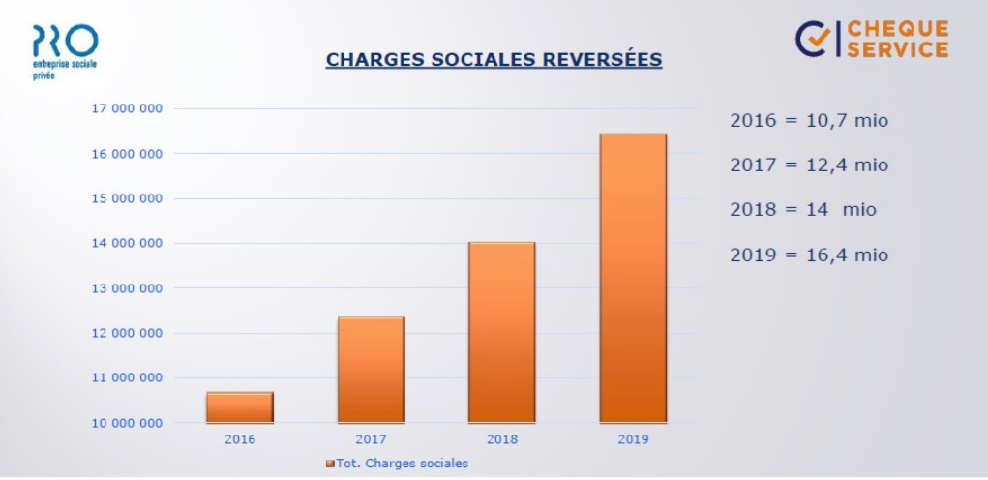
Dei 1'834 dossier controllati, il 70% non presentavano infrazioni. Tra quelli con infrazioni alla legge sul lavoro, il 79% dei datori di lavoro si è poi messo in regola. Questi dati dimostrano che i datori di lavoro hanno preso coscienza dei loro obblighi legali e che in generale hanno preferito rientrare in conformità piuttosto che licenziare le persone da loro impiegate sin qui illegalmente.
Il progetto è anche stato menzionato, a livello federale, nel postulato 18.3381 (Commissione delle istituzioni politiche del 2018) adottato dal Consiglio Nazionale in giugno 2018, "Per un'ampia analisi della problematica dei sans-papiers". Nella seduta del 18 dicembre 2020 il Consiglio federale si è occupato della problematica, riconoscendo che esiste un conflitto tra l'interesse pubblico all'affiliazione dei
sans-papiers alle assicurazioni sociali, da una parte, e la lotta al lavoro e al soggiorno illegali, dall'altra. Tuttavia ritiene che il quadro legale odierno sia adeguato, rimarcando che esso ha anche consentito al Cantone di Ginevra di svolgere l'Opération Papyrus. Il postulato è pertanto stato ritenuto adempiuto con il rapporto del Consiglio federale del 18 dicembre 2020 "Pour un examen global de la problématique des sans-papiers".

Anche se l'Opération Papyrus si è conclusa nel 2018, la regolarizzazione dei dossier aperti rimarrà in corso fino al loro esaurimento. Così, nel 2020 Ginevra ha regolarizzato
1'256 persone e 1'582 nel 2021. Nel corso del 2021 le organizzazioni sindacali e le associazioni della società civile che fanno da intermediari alla SEM per il trattamento dei casi hanno riscontrato più difficoltà a dare esito positivo ai dossier. In particolare è stata abolita la possibilità per genitori con figli in età scolastica di presentare una richiesta con soli cinque anni di residenza.
L'effetto Papyrus è evidente nella statistica della regolarizzazione dei casi di rigore a livello svizzero; per esempio il Canton Vaud, che ha una presenza stimata di sans-papiers simile a quella di Ginevra (13'000 VD e 12'000 GE), ne ha regolarizzato solo 74 nel 2020 e 89 nel 2021:
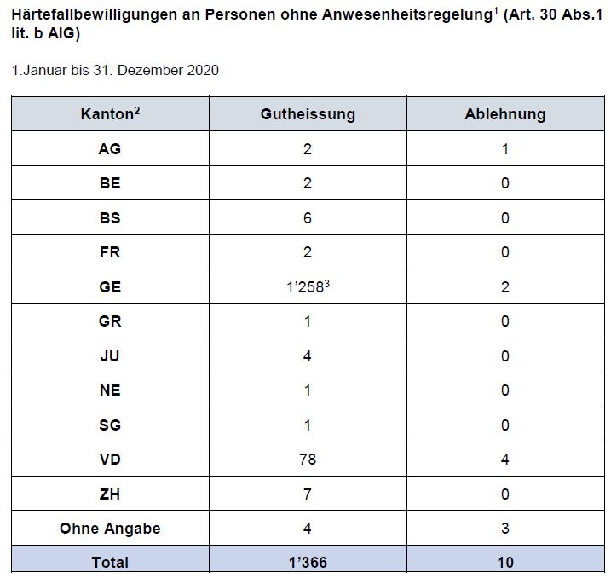
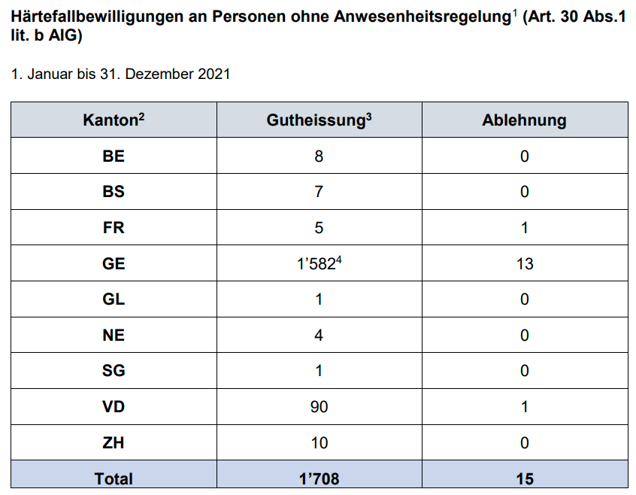

5. PARERE DEL CONSIGLIO DI STATO
Nella risposta del 16 maggio 2017 all'interrogazione del 28 febbraio 2017 n. 49.17 di Carlo Lepori e Gina La Mantia "Opération Papyrus: un valido modello anche per il Ticino?", il Consiglio di Stato ritiene che il progetto Papyrus non si adatti alla realtà ticinese e che non potrebbe contribuire a mettere ordine in settori economici sottoposti a elevati rischi di dumping salariale.
Nella sua risposta del 22 agosto 2018 all'interrogazione 34.18 del 13 marzo 2018 di Ivo Durisch "Diritto alla formazione professionale per i giovani sans-papiers", il Governo conferma quanto già espresso nella risposta del 16 maggio 2017 all'interrogazione di Gina La Mantia e Carlo Lepori.
Con il messaggio n. 7568 (22 agosto 2018), il Consiglio di Stato chiede di respingere la mozione "Opération Papyrus: da tentare anche in Ticino!", ritenendo che l'attuale prassi in «materia di casi di rigore sia più consona alle esigenze del Ticino e altrettanto valida ai fini dello scopo perseguito dai mozionanti», dato che consente di regolarizzare la presenza di cittadini stranieri sul nostro territorio senza un valido titolo di soggiorno se sono dati i presupposti previsti dalla legislazione sugli stranieri. Si tratta di una «soluzione chiaramente più equa rispetto agli altri stranieri che si attengono alle regole dell'ordinamento giuridico del nostro Paese e indubbiamente più consona a uno Stato di diritto». Inoltre il Consiglio di Stato reputa che in Ticino non sussista una casistica paragonabile alla situazione venutasi a creare nel Canton Ginevra (dove stanno beneficiando del programma soprattutto donne provenienti dall'America latina, con un'età media di 44 anni, madri di uno o più figli e impiegate nel settore dell'economia domestica). Il Governo ritiene comunque prematuro pronunciarsi prima di aver valutato, unitamente alla SEM, il risultato finale del progetto attuato dal Canton Ginevra: «questa impostazione, adottata anche dagli altri Cantoni elvetici, appare la più ragionevole considerato il carattere pilota del progetto e ritenuto che la SEM è la principale Autorità competente per dirimere queste particolari fattispecie».
Nella risposta del 28 maggio 2019 alla lettera dell'allora Commissione della legislazione del 19 febbraio 2019 specifica quanti sans-papiers sono stati allontanati dal Ticino nel 2017 e nel 2018, sottolineando che gli elementi concreti di cui dispone per stimare il numero di sans-papiers sono di tipo geografico («il territorio ticinese, con poche agglomerazioni rispetto a quello ginevrino, mal si presta a permettere ad uno straniero di passare inosservato a differenza di una zona densamente abitata»), il "controllo sociale" e il controllo delle autorità in essere in Ticino («ad esempio l'occhio vigile degli enti locali o delle autorità preposte al mercato del lavoro») nonché il tessuto economico-sociale («questo fenomeno è particolarmente accentuato tra il personale di servizio di famiglie straniere che soggiornano temporaneamente in un Cantone cosmopolita e a vocazione internazionale» come Ginevra, «ciò che non è il caso del in Ticino»).
Nella risposta del 27 maggio 2020 all'interpellanza n. 1993 del 13 maggio 2020 di Carlo Lepori per il gruppo PS "Crisi della Covid-19 e gli 'invisibili'", il Governo argomenta al punto 11 che una city card come quella implementata a Zurigo non si adatta alla nostra realtà con un altro grado di urbanizzazione e che il sostegno a persone a statuto precario avviene attraverso il servizio sociale e da parte di enti no profit.
Con il messaggio n. 7912 (14 ottobre 2020) in relazione alla mozione "Amnistia cantonale lavoro nero e regolarizzazione dei sans-papiers", il Consiglio di Stato scrive che il Governo non ritiene attuabile la misura proposta dai mozionanti, in primo luogo dal lato giuridico, «in quanto collide con il diritto superiore federale interno (LStr e legislazione in materia di assicurazioni sociali)». D'altro canto, secondo il Governo, «proporre una misura evidentemente in contrasto con il diritto superiore, appare difficilmente giustificabile a livello di legislativo cantonale e nei confronti dell'Autorità federale di riferimento e dei Tribunali, preposti a giudicare la sua applicazione in caso di ricorso contro singole determinazioni».

6. CONSIDERAZIONI DELLA MINORANZA DELLA COMMISSIONE
I due anni di pandemia sono stati (e in parte sono ancora) un periodo per tutti difficile. Alcune persone ne hanno sofferto e soffrono ben più di altre: il bilancio della pandemia nel 2020 per Tavolino magico, Caritas Ticino, Soccorso d'inverno e altre iniziative assistenziali a diretto contatto con persone che vivono in situazioni precarie, parlava chiaro. Tuttavia il problema dei sans-papiers è strutturale e la situazione di precarietà attuale non fa che esacerbarlo.
Il 2 gennaio 2021, il Corriere del Ticino ha pubblicato un articolo di Beat Allenbach intitolato: "Sans-papiers in cerca di dignità" in cui cita pure l'Opération Papyrus. Il giornalista così conclude: «Il Consiglio federale insiste sul fatto che tutti devono seguire la procedura per i casi di rigore: un Cantone se esiste un caso di rigore può, ma non deve mandare una richiesta alla SEM che decide; solo poche vengono respinte. Tuttavia tutte le richieste per una più facile regolarizzazione sono state rifiutate sistematicamente da Consiglio federale. Perfino la proposta della Commissione federare della migrazione di invitare i Cantoni a inoltrare delle domande di regolarizzazione come ha fatto Ginevra non è stata accettata. Il Consiglio federale però sa benissimo che i Cantoni interpretano con modalità alquanto diverse io dico arbitrariamente, le direttive. Infatti moltissimi cantoni inoltrano pochissime richieste. Esiste quindi una scandalosa disparità di trattamento e il Governo non si muove. Ma quando crescerà la pressione sulle autorità per dare dignità e un po' di umanità ai "sans-papiers"?».
L'esempio di Ginevra dimostra che, senza infrangere la legge, è possibile migliorare sensibilmente la situazione di persone che non pesano sulla collettività, che creano benessere con il lavoro che svolgono e il cui unico "difetto" è di non riuscire a mettere in regola la loro situazione. Opération Papyrus ha dimostrato che la regolarizzazione di quei sans-papiers che svolgono da anni un'attività lavorativa è un vantaggio per le assicurazioni sociali e che è una misura efficace ed efficiente per contrastare il lavoro nero.
Anche Basilea Città ha definito chiaramente i criteri secondo i quali sottopone le proposte di casi di rigore alla SEM per approvazione. Essi sono riassunti in un'informativa (Merkblatt Merkblatt über Gesuche um Härtefallregelung) sulla sua pagina web del Cantone.
Pertanto per il nostro Cantone si tratterebbe unicamente di fissare con la SEM i criteri affinché la persona che li assolve sia riconosciuta come "caso di rigore". I criteri riprendono l'enunciazione della legge, quantificandola:
- vivere da almeno dieci anni in Svizzera, rispettivamente da cinque anni se si tratta di genitori di figli in età scolastica;
- dimostrare di svolgere un'attività lavorativa salariata;
- non beneficiare di aiuti sociali;
- non avere processi in corso;
- non essere mai stati condannati;
- non avere debiti;
- avere un buon grado di integrazione sociale comprovato innanzitutto dalla padronanza della lingua (almeno livello A2).
Va ribadito che rimane sempre la SEM a concedere il permesso di dimora e che non si tratta di appropriarsi di una competenza federale. Non si favoriscono situazioni rispetto ad altre, non si realizza un'amnistia, non si rende più semplice la procedura per i casi di rigore, non si premiano categorie di persone a scapito di altre. È normale che di fronte alle Kannvorschrift vi sia una possibilità di scelta e che ciò dipenda dalle sensibilità. Oggi però il nostro Cantone è molto restrittivo sul concetto di casi di rigore, come emerge dal confronto con altri Cantoni.
Per quanto riguarda infine la mozione di Andrea Stephani e cofirmatari per il gruppo I Verdi "Amnistia cantonale, lavoro nero e regolarizzazione dei sans-papiers", la minoranza della
Commissione si allinea al parere del Consiglio di Stato quando scrive che non ritiene attuabile la misura in quanto dal lato giuridico, «collide con il diritto superiore federale interno (LStr e legislazione in materia di assicurazioni sociali)».

7. CONCLUSIONI
Seppure il numero dei sans-papiers in Ticino sembrerebbe essere esiguo, ciò non ci esime dall'affrontare questo problema, che è di civiltà. Se così la vita anche di una sola persona dovesse migliorare, ne sarà valsa la pena.
Considerato che il Consiglio federale conferma il principio della regolarizzazione individuale del soggiorno in casi di rigore, che ritiene che la legislazione vigente abbia dato buoni risultati poiché offre un margine di manovra sufficiente ai Cantoni e alla Confederazione per tenere conto delle situazioni di rigore e che il quadro legale vigente ha anche consentito al Cantone di Ginevra di svolgere l'Opération Papyrus, la minoranza della Commissione accoglie parzialmente la mozione di Gina La Mantia e Carlo Lepori "Opération Papyrus: da tentare anche in Ticino!" e il primo punto della mozione di Andrea Stephani e cofirmatari per il gruppo I Verdi "Amnistia cantonale, lavoro nero e regolarizzazione dei sans-papiers".
La minoranza commissionale chiede pertanto al Consiglio di Stato di:
- fissare con la SEM criteri per la richiesta di ottenimento del permesso di dimora B
(art. 30 cpv. 1 lett. b LStrI e 31 OASA), in particolare l'integrazione (misurata attraverso la durata del soggiorno e la padronanza della lingua), la situazione professionale e finanziaria, la situazione familiare e il rispetto dell'ordinamento giuridico svizzero;
- mettere in atto, tramite le organizzazioni private che offrono la consulenza a persone straniere, le misure accompagnatorie necessarie per facilitare a coloro che rientrano nei parametri la preparazione del dossier.

La minoranza della Commissione respinge il secondo punto della mozione di Andrea Stephani e cofirmatari per il gruppo I Verdi "Amnistia cantonale, lavoro nero e regolarizzazione dei sans-papiers", volto a introdurre un'amnistia cantonale sul lavoro nero e della non corresponsione degli oneri sociali arretrati, poiché quanto proposto si scontra con il diritto superiore.

Per la minoranza della Commissione Costituzione e leggi:
Daria Lepori, relatrice
Corti - Lepori C. - Stephani

https://www.sem.admin.ch/dam/data/sem/internationales/illegale-migration/sans_papiers/ber-sanspapiers-2015-d.pdf
https://www.ekm.admin.ch/ekm/it/home/zuwanderung---aufenthalt/sanspapiers.html
https://www.fedlex.admin.ch/eli/cc/2007/758/it.
https://www.fedlex.admin.ch/eli/cc/2007/759/it.
https://www.sem.admin.ch/sem/it/home/themen/aufenthalt/sans-papiers/papyrus.html
fonte: presentazione dei risultati dell'Opération Papyrus del 21 gennaio 2020.
https://www.sem.admin.ch/dam/sem/fr/data/internationales/illegale-migration/sans_papiers/ber-br-sans-papiers.pdf.
https://www.sem.admin.ch/sem/de/home/publiservice/statistik/auslaenderstatistik/haertefaelle.html.
https://www4.ti.ch/user_librerie/php/GC/allegato.php?allid=117651.
https://www4.ti.ch/user_librerie/php/GC/allegato.php?allid=116452.
https://www4.ti.ch/user_librerie/php/GC/allegato.php?allid=124770.
https://www4.ti.ch/user_librerie/php/GC/allegato.php?allid=122177.
https://www4.ti.ch/user_librerie/php/GC/allegato.php?allid=135222.
https://www4.ti.ch/user_librerie/php/GC/allegato.php?allid=135084.
https://www.bdm.bs.ch/dam/jcr:ae5f9bbd-3f9a-4ef8-9768-41b482967a7d/Merkblatt%20Migrationsamt% 20Sans%20Papiers_Januar%202019.pdf.
https://www.admin.ch/gov/it/pagina-iniziale/documentazione/comunicati-stampa.msg-id-81688.html.

